**Міністерство Освіти І НАУКИ України**

**Національний університет "Львівська політехніка"**

Інститут **ІКНІ**

Кафедра **ПЗ**



**ЗВІТ**

Про виконання проекту

**На тему:** *“Fit for YOU”*

**З дисципліни:** *“Програмування для мобільних платформ”*

**Лектор:**

ст. вик. каф. ПЗ

*Кутельмах Р. К.*

**Виконала:**

студ. групи ПІ-42

*Андрущакевич Олена*

**Прийняв:**

асистент каф. ПЗ

*Шкраб Р. Р.*

«___» ______ 2018 р.

∑ = ____ ___________

Львів – 2018

**Тема роботи**: Розроблення Android-додатку “Fit for YOU”.

**Мета роботи:** Спроектувати мобільний додаток та здійснити його програмну

реалізацію на відповідній платформі.

**Хід виконання**

1. ***Опис технологій реалізації***

Додаток “FitForYOU” було розроблено для мобільної платформи Android в середовищі розробки - Android Studio.

Android – це операційна система і платформа для мобільних телефонів та планшетних комп'ютерів, створена компанією Google на базі ядра Linux. Підтримується альянсом Open Handset Alliance (OHA). Базовим елементом цієї операційної системи є реалізація Dalvik віртуальної машини Java, і все програмне забезпечення і застосування спираються на цю реалізацію Java.

У березні 2017 року ОС Android стала найпопулярнішою ОС.

Платформа легко пристосовується для використання VGA, бібліотек двовимірної і тривимірної графіки, розроблених на основі OpenGL ES 1.0-3.1 специфікації, традиційних інструментаріїв для смартфонів. Android підтримує багато технологій, що забезпечують зв'язок, у тому числі: GSM, Bluetooth, EDGE, 3G та WiFi. На Android доступний веб-браузер, розроблений на основі WebKit application framework. Android підтримує такі формати для аудіо/відео даних та зображень: MPEG-4, H.264, MP3, та AAC, AMR, JPG, PNG, GIF. Офіційним середовищем розробки є Android Studio, створене на базі Intellij IDEA. Містить емулятор, засоби відлагодження, профілювання пам'яті та швидкодії. Також доступні плагіни для Intellij IDEA, Eclipse та NetBeans.

Програмування додатків відбувається у середовищі Android Studio.

Android Studio — інтегроване середовище розробки (IDE) для платформи Android, представлене 16 травня 2013 року на конференції Google I/O менеджером по продукції корпорації Google — Еллі Паверс. 8 грудня 2014 року компанія Google випустила перший стабільний реліз Android Studio 1.0. Середовище розробки адаптоване для виконання типових завдань, що вирішуються в процесі розробки застосунків для платформи Android. У тому числі у середовище включені засоби для спрощення тестування програм на сумісність з різними версіями платформи та інструменти для проектування застосунків, що працюють на пристроях з екранами різної роздільності (планшети, смартфони, ноутбуки, годинники, окуляри тощо). Крім можливостей, присутніх в IntelliJ IDEA, в Android Studio реалізовано кілька додаткових функцій, таких як нова уніфікована підсистема складання, тестування і розгортання застосунків, заснована на складальному інструментарії Gradle і підтримуюча використання засобів безперервної інтеграції.

Для створення нестандартних інтерфейсів присутній майстер створення власних елементів оформлення, що підтримує використання шаблонів. У середовище вбудовані функції завантаження типових прикладів коду з GitHub.

При розробці було вирішено відмовитись від клієнтсько-серверної архітектури на користь локального сховища даних. Так програма працює без підключення до інтернету, що дає доступ до її можливостей в будь-який момент. Android має вбудовану базу даних SQLite. Робота з нею виконується через SQL-запити, або ж за допомогою ORM. Тим не менш, для зберігання даних було обрано Realm.io.

***2. Опис ідеї***

Виходячи з умов новизни та інноваційності ідеї, я обрала для розробки мобільний додаток, призначений для комплексного тренування всіх груп м’язів як вдома так і в спортзалі.

 Додаток “***FitForYOU***” містить більше 30 вправ для тренування з різними рівнями складності з наявністю фотографій вправ та можливістю відстеження необхідного часу виконання завдання.

Приємним бонусом додатку є можливість розрахування необхідних калорій на добу за параметрами: ріст, вага, вік. Підтримуючи оптимальну калорійність добового раціону та виконання запропонованих вправ допоможе уникнути проблеми лишньої ваги за 6 тижнів.

Додаток поєднує різні вправи аеробіки, йоги та силові заняття. Вправи містять три рівні навантаження, які можуть посилити чи послабити тренування. Виконання вправ не потребує особливого обладнання та високого рівня витривалості та підготовленості, також, їхнє виконання передбачене для щоденного виконання вдома та в якості розминки в спортзалі.

Систематичне виконання, запропонованих додатком вправ, допоможе знизити небажану вагу, покращити тонус м’язів та самопочуття. Елементи йоги зміцнять м’язи спини та забезпечуть хорошу розтяжку. Аеробні вправи покращать осанку та форми тіла, а силові вправи зроблять фігуру рельєфною.

Додаток “FitForYOU” надає можливість поставити нагадування на телефоні на необхідну годину у вигляді спливаючих вікон, що будуть нагадувати про час тренувань. Після цього додаток формує тренування з комплексу 15 вправ різної важкості виконання та з урахуванням раніше обраного рівня складності (Easy – 10с, Medium – 20с, Hard – 30с). Процес автоматичного відбору вправ для тренування грунтується на вправах, що відповідають за певні групи м’язів та в комплексі дозволяють проробити все тіло.

Після проходження тренування, додаток автоматизовано заносить данні в особистий календар користувача про завершене тренування. Таким чином, користувач може побачити свою активність та кількість пройдених тренувань в тиждень\місяць.

***3. Дослідження аналогів***

Провівши детальний аналіз ринку, можна назвати декілька продуктів - аналогів:

1. ***Weight Loss Fitness –*** це фітнес-додаток, що допоможе вам схуднути, отримати хорошу фізичну форму і зробити звичайне тренування ефективним і приємним. Ви отримаєте особистий фітнес-план коротких і простих домашніх тренувань, потужну мотивацію та свій власний графік тренувань. Короткі і корисні поради допоможуть вам дізнатися, як швидко схуднути і спалювати калорії.

**Постачальник:** Red Rock Apps

**Кількість завантажувань:** 100 000–500 000

**Потрібна версія Android:** 4.1 або новіша версія

**Переваги:**

* Відео та аудіо підтримка;
* Особистий тренер та онлайн-тренування з ним;
* Вправи для чоловіків та жінок;
* Workout music;
* Прогрес-статистика: відсліткування власної ваги, кількість спалених калорій за тренування та час виконання тренувань;
* Відслідкування прогресу за власними фото;
* Наявність корисних порад щодо схуднення та спалення калорій;
* Доступна на 10 мовах;

**Недоліки:**

* Вміст реклами;
* В разі пропущення дня тренувань, здійснюється повернення на перший день тренувань;
* Незручний в налаштуваннях, важко змінити мову;
* Аудіо інструкція доступна лише на англійській мові;

**Відгуки:**

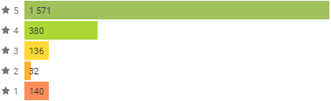

**Інтерфейс додатку:**

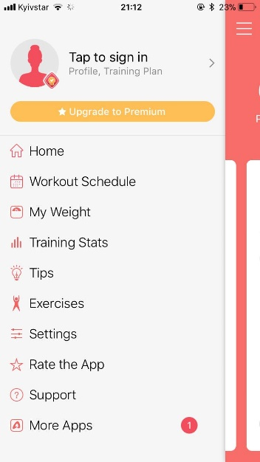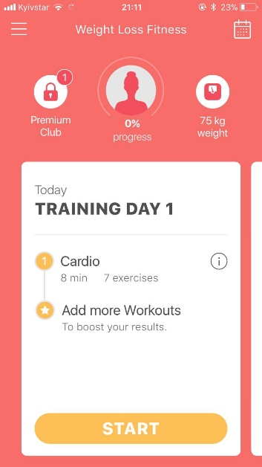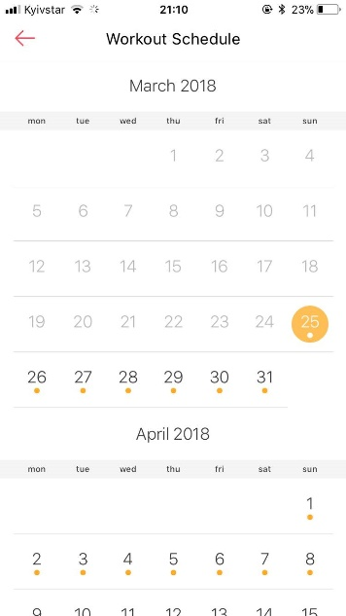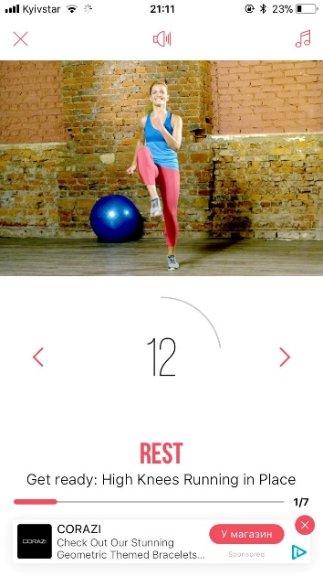

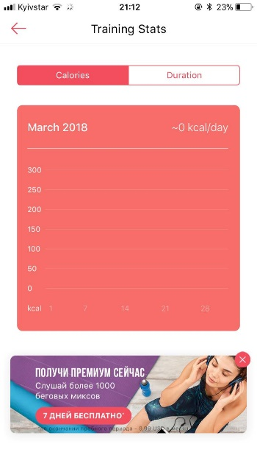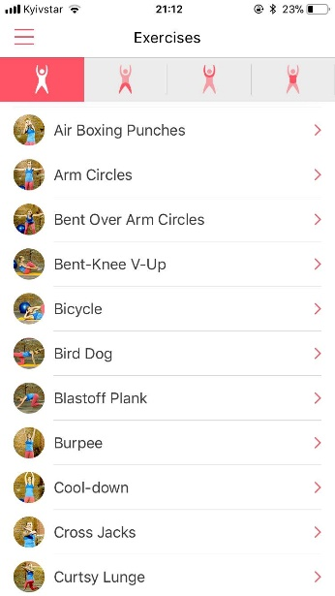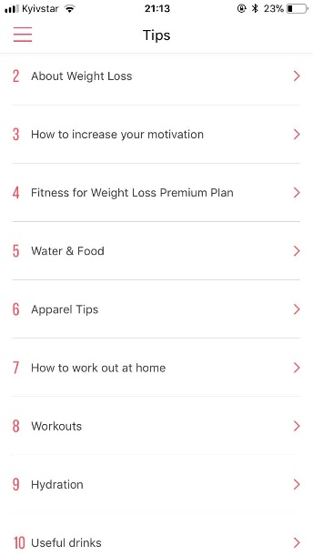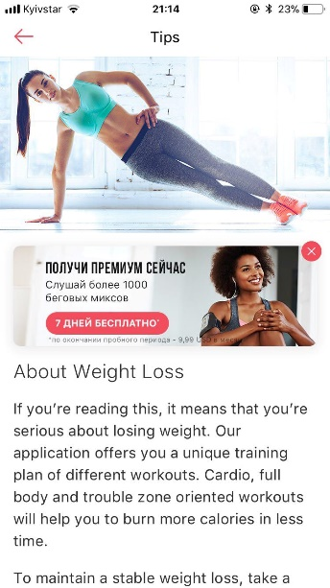

Рис.1. Інтерфейс додатку *“Weight Loss Fitness”.*

1. ***Sworkit: Workouts & Fitness Plans -*** це фітнес-додаток, призначений для всієї родини. Вміщує велику базу різноманітних вправ та тренувань, які можна зробити в будь-якому місці, навіть офісі, коли з’явиться вільна хвилина.

**Постачальник:** Nexercise Apps, Inc

**Кількість завантажувань:** 5 000 000–10 000 000

**Потрібна версія Android:** 4.0.3 або новіша версія

**Переваги:**

* Можливість контактування із запропонованими тренерами;
* Особистий тренер та фізичний терапевт;
* Понад 50 мільйонів тренувальних вправ для людей різних видів підготовленості;
* Можливий комплекс вправ для людей з певними вадами;
* Вправи для офісу та вагітних;
* Анімація тренувань та звукові сповіщення;
* Можливість створення власної програми тренувань;

**Недоліки:**

* Вміст реклами;
* Деякі вправи не відображаються або відображаються наполовину;
* При спробі створити нове тренування, додаток може зупинити свою роботу;
* При відтворенні відео, додаток підвисає;

**Відгуки:**

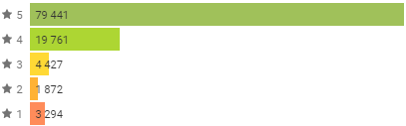

**Інтерфейс додатку:**

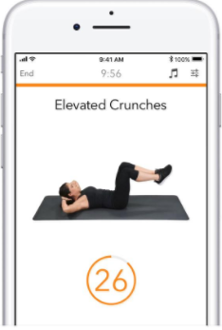 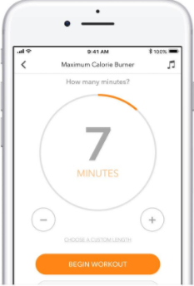 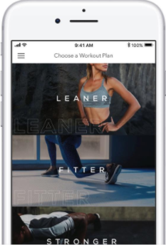 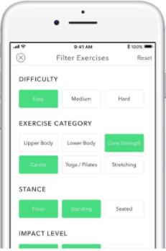

Рис.2. Інтерфейс додатку *“* *Sworkit: Workouts & Fitness Plans”.*



1. ***“30” Тренування тіла 30 днів*** - це фітнес-додаток, для тренувань вдома будь-кого будь-коли. Програма професійного фітнес-тренера «Тренування тіла 30 днів» допомагає покращити фізичну форму і здоров’я за допомогою науки.

**Постачальник:** Leap Fitness Group

**Кількість завантажувань:** 10 000 000–50 000 000

**Потрібна версія Android:** 4.0 або новіша версія

**Переваги:**

* Підтримка відео та аудіо;
* Складання плану тренувань;
* Можливість відслідковування прогресу;
* Відлік днів та щоденні нагадування;

**Недоліки:**

* Вміст реклами;
* Недосконалий переклад;
* Немає таймеру на відпочинок;
* Інколи не співпадає вправа на картинці з описом;

**Відгуки:**

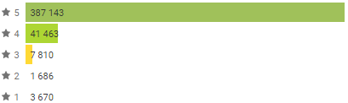

**Інтерфейс додатку:**

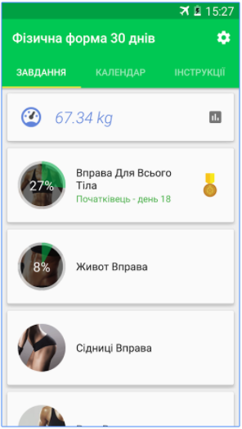 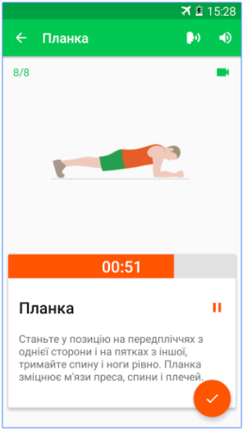 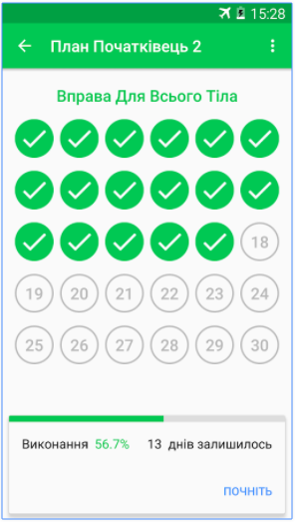 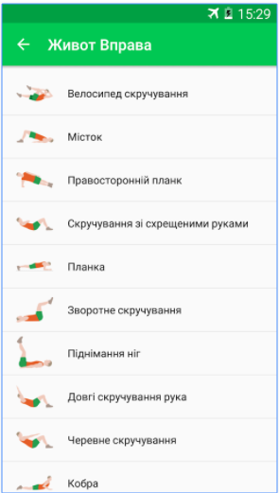

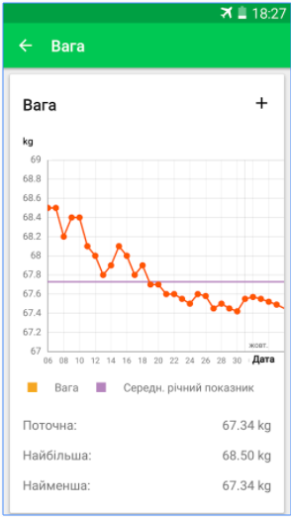 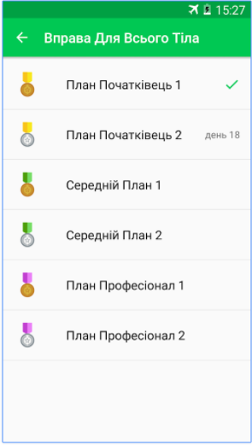 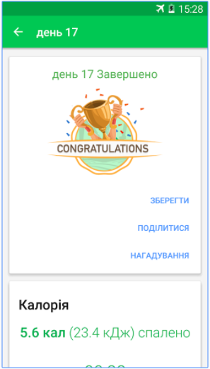

Рис.3. Інтерфейс додатку *“Тренування тіла 30 днів”.*

***4. Місія та цілі***

***Місія*** – надати людям можливість фізично стати кращими та швидше дійти поставлених цілей за допомогою планування свого дня з тренуваннями у відведений час.

***Ціль бізнесу*** – безкоштовно розповсюджувати програму через магазин Google Play, заробляючи на показі реклами.

***5. Можливості та здібності***

***Можливості:***

* Проходження представлених вправ для тренування певних груп м’язів на власний розсуд та бажання;
* Розрахування добової калорійності за власними показниками росту, ваги, віку;
* Налаштування навантажуваності та інтенсивності тренувань (Easy, Medium, Hard);
* Створення нагадувань для проходження тренувань;
* Проходження запропонованого, автоматично підібраного тренування з 15 вправ на день;
* Відслідковування власної активності в календарі з автоматичним оновленням даних про дні тренувань;

***Здібності:***

* З можливості синхронізації:
* вивід статусу синхронізації в налаштуваннях користувача;
* вибір автоматичної синхронізації;
* оновлення тільки по Wi-fi;
* З можливості повідомлення:
* налаштування різного роду повідомлень (вимкнення/ввімкнення);

***6. Особливості користувачів:***

* активні користувачі смартфонів;
* мотивовані на покращення власної фізичної форми;
* захоплюються спортом;
* ведуть активний спосіб життя;
* бажають додати час тренувань у свої робочі будні;
* користувачі з надмірною вагою;
* поціновувачі йоги, аеробіки;
* цінують своє власне здоров’я та самопочуття;
* бажають розраховувати свою добову калорійність;

***7. Персона***

*Ім’я:* Береза Марія Романівна;

*Освіта:* середня;

*Вік:* 24 роки;

*Діяльність:* офіціант ресторану;

*Місце проживання:* Україна, м. Львів;

*Особисті характеристики*: дружелюбна, різностороння, веде здоровий спосіб

життя, бажає схуднути, полюбляє йогу;

*Соціальне життя:* має багато подруг зі спільними інтересами; раніше ходила

на йогу; має хлопця, який професійно займається спортом та надихає її

покращити власні форми.

*Захоплення:* йога, танці, активний відпочинок, здоровий спосіб життя.

*Соціальні мережі:* використовує Facebook та Instagram.

*Цілі в використанні продуктом:* зменшити небажану вагу, покращити тонус

м’язів та самопочуття; розвинути більшу витривалість.

*Основні варіанти використання:*

* + визначення добової калорійності;
  + проходження легких вправ під час вільної хвилини на роботі від болі в спині та шиї;
  + проходження планового комплексу вправ на зменшення небажаної ваги;
  + виконання улюблених вправ з йоги;

*Як використовується мобільний телефон:* використовує програми з магазину

Google Play для своїх потреб та розваг.

*Як дізнається про продукт:* пошук програм у Google Play; рекомендації друзів;

огляд подібних додатків на спеціалізованих сайтах.

*Очікування від продукту:* зручний, кольоровий інтерфейс з інтеграцією зі

популярними сервісами та соцмережами; постійне оновлення комплексів вправ

та урізноманітнення технік пропрацьовування м’язів.

*Контекст використання:* будь-де та будь-коли.

***8. Основні варіанти використання***

1. Марія відкриває програму та бачить список всіх наявних вправ для тренування певних груп м’язів.

2. Марія обирає собі вправу “Pose Scorpio” із списку запропонованих, ознайомлюється з нею та починає її виконувати певний період часу (за замовчуванням 10с).

3. Марія вирішує обрати зручний для неї час виконання вправ (20с) та налаштовує додаток під свою витривалість, обравши рівень - Medium.

4. Марія створює нагадування на сьогоднішній вечір о 19:00 про виконання запланованого тренування.

5. Марія бажає дізнатися на скільки калорій вона повинна з’їдати в день, щоб через 6 тижнів схуднути на 5кг.

6. Марія вводить свій ріст (168), вагу(60), вік(24) та дізнається свою межу калорій в день (1874).

7. Марія побачила о 19:00 в спливаючому вікні свого телефону нагадування “It’s time to training!”.

8. Марія виконує комплекс з 15 автоматично підібраних вправ з часом виконання, налаштованим під свою витривалість – 20с на кожну.

9. Марія пропускає деякі вправи із запропонованих.

10. Марія успішно завершує тренування дня.

11. Марія переглядає свою активність в календарі та планує своє наступне тренування.

***9. Інтерфейс користувача. Опис вікон***

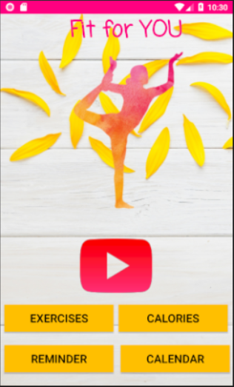 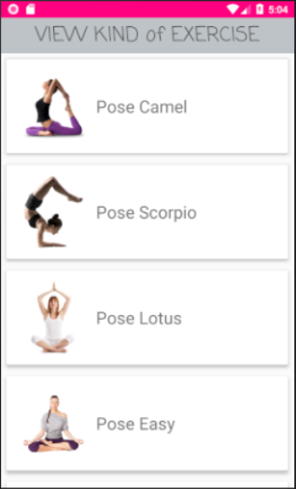

Рис.4. Головне вікно додатку та головне меню. Рис.5. Вікно списку всіх вправ.

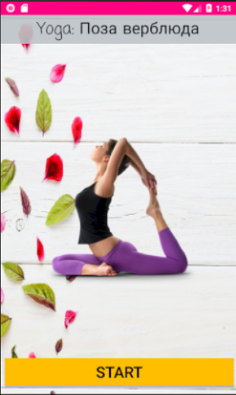 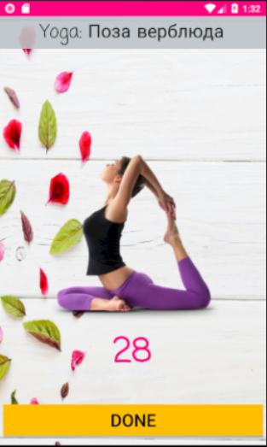 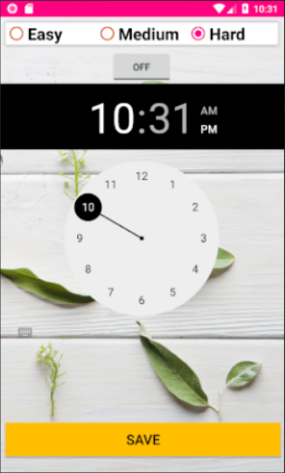

Рис.6-7. Вікна виконання обраної вправи зі списку. Рис.8. Вікно налаштування рівня

важкості та нагадувань.

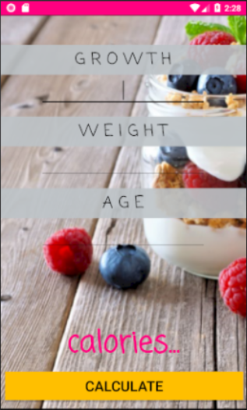 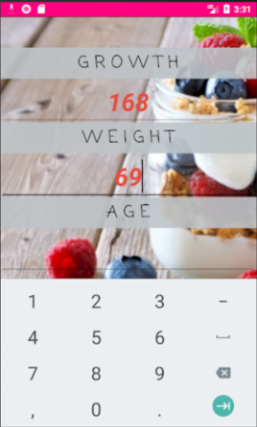 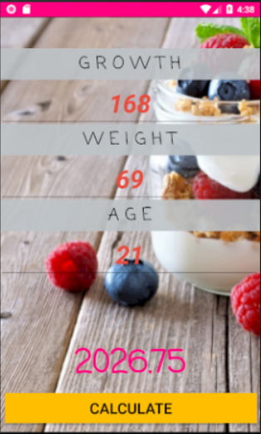

Рис.9-11. Вікна обрахування добової норми калорій користувача.

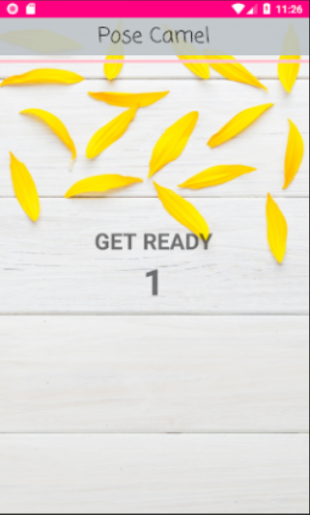 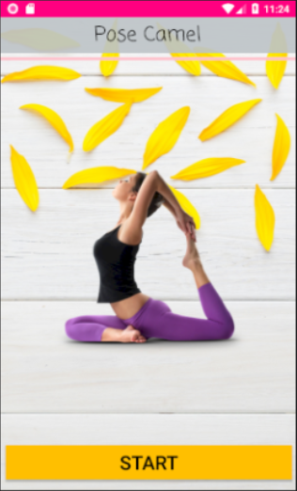 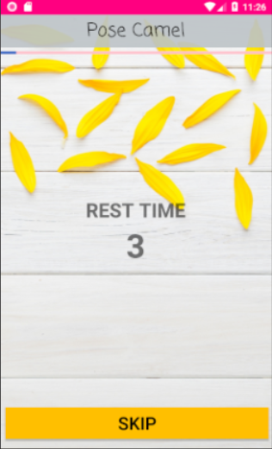 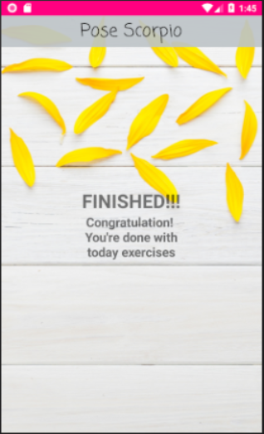

Рис.12-15. Вікна проходження комплексного тренування.

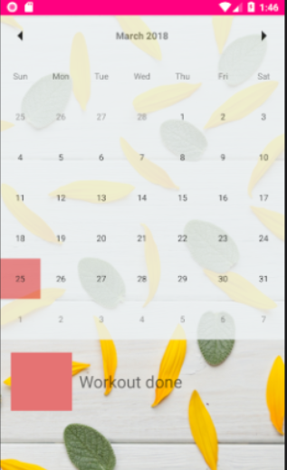

Рис.16. Вікно календаря активності користувача.

***10. Схема переходів додатку***

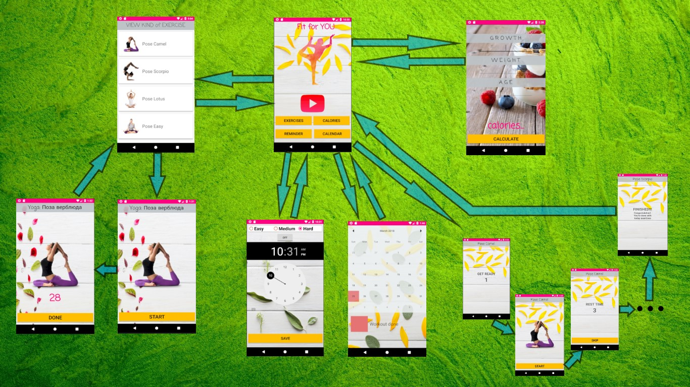

Рис.17. Схему переходів додатку “FitForYOU”.

Як бачимо, користувач має багато активностей у своєму розпорядженні. В головному вікні додатку відображаються всі основні функції цього додатку.

З головного меню користувач може швидко перейти до:

1. **[EXERCISES]** Списку всіх можливих вправ з йоги, аеробіки та силових вправ;
2. **[CALORIES]** Кабінету розрахування добової норми калорійності користувача.
3. **[REMINDER]** Налаштування додатку, а саме, створення нагадувань та виставлення рівню навантажуваності вправ.
4. **[CALENDAR]** Календаря активності виконання тренувань.

***11. Проектування мобільного додатку***

Додаток має наступну структуру: класи поділені на розділи за призначенням. Основні розділи (див. рис.18-19):

* Основні класи;
* Класи для роботи з даними;
* Класи-адаптери;
* Моделі даних;

Для певного функціонування додатку та збереження необхідних даних використовується внутрішня база SQLite (FitForYOU.db), оскільки немає потреби звернення за певною інформацією віддалено.

База FitForYOU.db складається з двох таблиць (див.рис.20):

* “Reminder” з полем “Mode” – для запам’ятовування рівня важкості (Easy, Medium, Hard), обраного користувачем;
* “WorkoutDays” з полями “ID” та “Day” – для збереження днів тренувань.

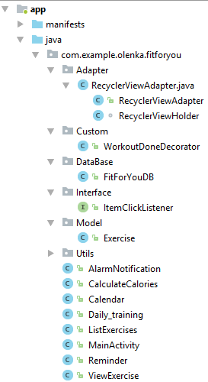 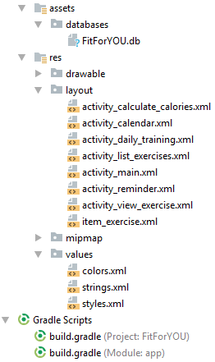

Рис.18-19. Структура проекту.

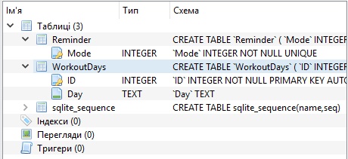

Рис.20. Структура бази даних FitForYOU.db.

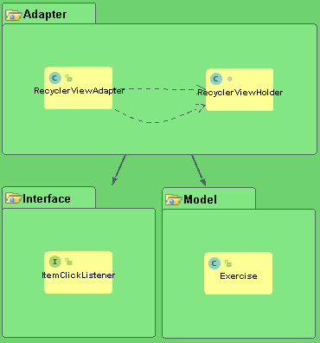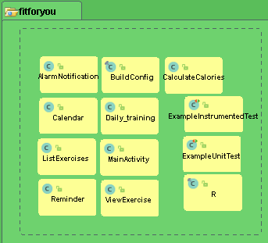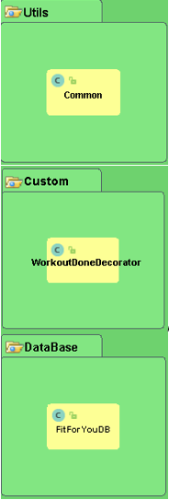

Рис.21. Package View.

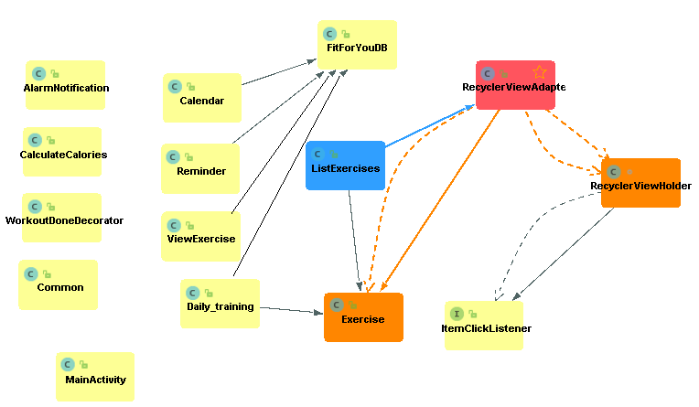

Рис.22. UML-діаграма класів.

***12. Програмна реалізація. Основний код програми***

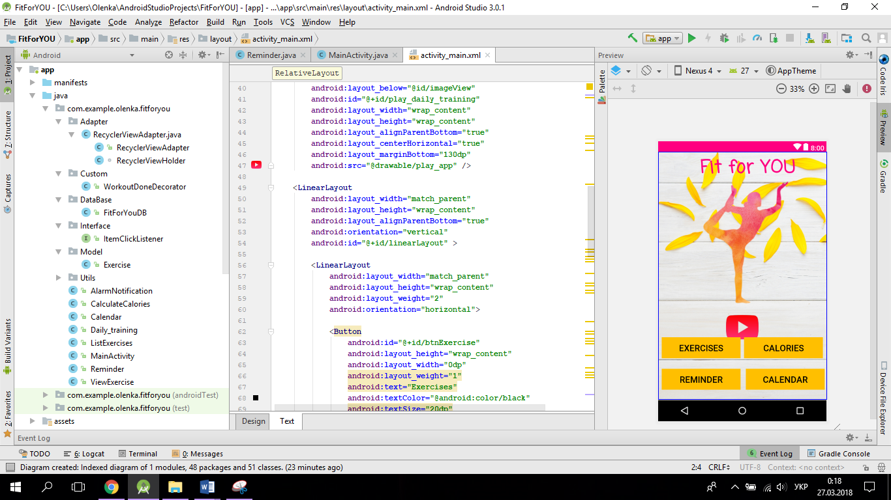

Рис.23. Середовище розробки.

***MainActivity.java***  
 **public class** MainActivity **extends** AppCompatActivity {  
 Button **btnExercises**, **btnSettings**, **btnCalendar**, **btnReminder**;  
 ImageView **play_daily_training**;  
 @Override  
 **protected void** onCreate(Bundle savedInstanceState) {  
 **super**.onCreate(savedInstanceState);  
 setContentView(R.layout.***activity_main***);  
 **btnExercises** = (Button)findViewById(R.id.***btnExercise***);  
 **btnSettings** = (Button)findViewById(R.id.***btnSetting***);  
 **btnReminder** = (Button)findViewById(R.id.***btnReminder***);  
 **btnCalendar** = (Button)findViewById(R.id.***btnCalendar***);  
 **play_daily_training** = (ImageView)findViewById(R.id.***play_daily_training***);  
  
 *//список вправ* **btnExercises**.setOnClickListener(**new** View.OnClickListener() {  
 @Override  
 **public void** onClick(View view) {  
 Intent intent = **new** Intent(MainActivity.**this**, ListExercises.**class**);  
 startActivity(intent);  
 }  
 });  
  
 *//розрахування калорій* **btnSettings**.setOnClickListener(**new** View.OnClickListener() {  
 @Override  
 **public void** onClick(View view) {  
 Intent intent = **new** Intent(MainActivity.**this**, CalculateCalories.**class**);  
 startActivity(intent);  
 }  
 });  
  
 *//встановлення нагадування* **btnReminder**.setOnClickListener(**new** View.OnClickListener() {  
 @Override  
 **public void** onClick(View view) {  
 Intent intent = **new** Intent(MainActivity.**this**, Reminder.**class**);  
 startActivity(intent);  
 }  
 });  
  
 *//календар вправ* **btnCalendar**.setOnClickListener(**new** View.OnClickListener() {  
 @Override  
 **public void** onClick(View view) {  
 Intent intent = **new** Intent(MainActivity.**this**, Calendar.**class**);  
 startActivity(intent);  
 }  
 });  
  
 **play_daily_training**.setOnClickListener(**new** View.OnClickListener() {  
 @Override  
 **public void** onClick(View view) {  
 Intent intent = **new** Intent(MainActivity.**this**, Daily_training.**class**);  
 startActivity(intent);  
 } }); }}

***ViewExercise.java***  
 **public class** ViewExercise **extends** AppCompatActivity {  
 **int image_id**;  
 String **name**;  
 TextView **timer**, **title**;  
 ImageView **detail_image**;  
 Button **btnStart**;  
 **boolean isRunning** =**false**;  
 FitForYouDB **fitDB**;  
 @Override  
 **protected void** onCreate(Bundle savedInstanceState) {  
 **super**.onCreate(savedInstanceState);  
 setContentView(R.layout.***activity_view_exercise***);  
 **timer** = (TextView)findViewById(R.id.***timer***);  
 **title** = (TextView)findViewById(R.id.***title***);  
 **detail_image** = (ImageView)findViewById(R.id.***detail_image***);  
 **fitDB** = **new** FitForYouDB(**this**);  
 **btnStart** = (Button)findViewById(R.id.***btnStart***);  
 **btnStart**.setOnClickListener(**new** View.OnClickListener() {  
 @Override  
 **public void** onClick(View view) {  
 **if** (!**isRunning**)  
 {  
 **btnStart**.setText(**"DONE"**);  
 **int** timeLimit = 0;  
 **if**(**fitDB**.getReminderMode() == 0)  
 timeLimit= Common.***TIME_LIMIT_EASY***;  
 **else if**(**fitDB**.getReminderMode() == 1)  
 timeLimit= Common.***TIME_LIMIT_MEDIUM***;  
 **else if**(**fitDB**.getReminderMode() == 2)  
 timeLimit= Common.***TIME_LIMIT_HARD***;  
 **new** CountDownTimer(timeLimit, 1000) {  
 @Override  
 **public void** onTick(**long** l) {  
 **timer**.setText(**""** + l / 1000);  
 }  
 @Override  
 **public void** onFinish() {  
 Toast.*makeText*(ViewExercise.**this**, **"Finish! =)"**, Toast.***LENGTH_SHORT***).show();  
 finish();  
 }  
 }.start();  
 }  
 **else** {  
 Toast.*makeText*(ViewExercise.**this**, **"Finish! =)"**, Toast.***LENGTH_SHORT***).show();  
 finish();  
 }  
 **isRunning** = !**isRunning**;  
 }  
 });  
 **timer**.setText(**""**);  
 **if**(getIntent() != **null**)  
 {  
 **image_id** = getIntent().getIntExtra(**"image_id"**, -1);  
 **name** = getIntent().getStringExtra(**"name"**);  
 **detail_image**.setImageResource(**image_id**);  
 **title**.setText(**name**);  
 }  
 }}

***ListExercises.java***

**public class** ListExercises **extends** AppCompatActivity {  
 List<Exercise> **exerciseList** = **new** ArrayList<>();  
 RecyclerView.LayoutManager **layoutManager**;  
 RecyclerView **recycleListView**;  
 RecyclerViewAdapter **adapter**;  
 @Override  
 **protected void** onCreate(Bundle savedInstanceState) {  
 **super**.onCreate(savedInstanceState);  
 setContentView(R.layout.***activity_list_exercises***);  
 initData();  
 **recycleListView** =(RecyclerView)findViewById(R.id.***list_kind_sport***);  
 **adapter** = **new** RecyclerViewAdapter(**exerciseList**, getBaseContext());  
 **layoutManager** = **new** LinearLayoutManager(**this**);  
 **recycleListView**.setLayoutManager(**layoutManager**);  
 **recycleListView**.setAdapter(**adapter**);  
 }  
 **private void** initData() {  
 **exerciseList**.add(**new** Exercise(R.drawable.***yoga1***, **"Pose Camel"**));  
 **exerciseList**.add(**new** Exercise(R.drawable.***yoga2***, **"Pose Scorpio"**));  
 **exerciseList**.add(**new** Exercise(R.drawable.***yoga3***, **"Pose Lotus"**));  
 **exerciseList**.add(**new** Exercise(R.drawable.***yoga4***, **"Pose Easy"**));  
 **exerciseList**.add(**new** Exercise(R.drawable.***yoga5***, **"Pose Marichiasan"**));  
 **exerciseList**.add(**new** Exercise(R.drawable.***yoga6***, **"Pose Sukhasana"**));  
 **exerciseList**.add(**new** Exercise(R.drawable.***yoga7***, **"Pose Dove"**));  
 **exerciseList**.add(**new** Exercise(R.drawable.***yoga8***, **"Pose King fish"**));  
 **exerciseList**.add(**new** Exercise(R.drawable.***yoga9***, **"Pose Forearm"**));  
 **exerciseList**.add(**new** Exercise(R.drawable.***yoga10***, **"Pose Triangle"**));  
 **exerciseList**.add(**new** Exercise(R.drawable.***yoga11***, **"Pose Cow"**));  
 **exerciseList**.add(**new** Exercise(R.drawable.***yoga12***, **"Pose Virabhadrasin І"**));  
 **exerciseList**.add(**new** Exercise(R.drawable.***yoga13***, **"Pose Ashva Sanchalanas"**));  
 **exerciseList**.add(**new** Exercise(R.drawable.***yoga14***, **"Pose Ashiahana"**));  
 **exerciseList**.add(**new** Exercise(R.drawable.***yoga15***, **"Pose Simhisana"**));  
 **exerciseList**.add(**new** Exercise(R.drawable.***yoga16***, **"Pose Mountains"**));  
 **exerciseList**.add(**new** Exercise(R.drawable.***exercise27***, **"Pose Adho Svasana"**));  
 **exerciseList**.add(**new** Exercise(R.drawable.***exercise16***, **"The slopes"**));  
 **exerciseList**.add(**new** Exercise(R.drawable.***exercise17***, **"Strap"**));  
 **exerciseList**.add(**new** Exercise(R.drawable.***exercise18***, **"Fitness ball І"**));  
 **exerciseList**.add(**new** Exercise(R.drawable.***exercise28***, **"Fitness ball ІІ"**));  
 **exerciseList**.add(**new** Exercise(R.drawable.***exercise19***, **"Press I"**));  
 **exerciseList**.add(**new** Exercise(R.drawable.***exercise29***, **"Press II"**));  
 **exerciseList**.add(**new** Exercise(R.drawable.***exercise20***, **"Elevation legs"**));  
 **exerciseList**.add(**new** Exercise(R.drawable.***exercise21***, **"Legs"**));  
 **exerciseList**.add(**new** Exercise(R.drawable.***exercise22***, **"Stretching"**));  
 **exerciseList**.add(**new** Exercise(R.drawable.***exercise23***, **"Squat I"**));  
 **exerciseList**.add(**new** Exercise(R.drawable.***exercise24***, **"Side plank"**));  
 **exerciseList**.add(**new** Exercise(R.drawable.***exercise25***, **"Squat II"**));  
 **exerciseList**.add(**new** Exercise(R.drawable.***exercise26***, **"Mega complex"**));  
 }}

***Reminder.java***

**public class** Reminder **extends** AppCompatActivity {  
 Button **btnSave**;  
 RadioButton **rdiEasy**, **rdiMedium**, **rdiHard**;  
 ToggleButton **swichAlarm**;  
 TimePicker **timePicker**;  
 RadioGroup **rdiGroup**;  
 FitForYouDB **fitDB**;  
 @Override  
 **protected void** onCreate(Bundle savedInstanceState) {  
 **super**.onCreate(savedInstanceState);  
 setContentView(R.layout.***activity_reminder***);  
 *//Init view* **rdiGroup** = (RadioGroup)findViewById(R.id.***rdiGroup***);  
 **rdiEasy** = (RadioButton)findViewById(R.id.***rdiEasy***);  
 **rdiMedium** = (RadioButton)findViewById(R.id.***rdiMedium***);  
 **rdiHard** = (RadioButton)findViewById(R.id.***rdiHard***);  
 **swichAlarm** = (ToggleButton)findViewById(R.id.***switchAlarm***);  
 **timePicker** = (TimePicker)findViewById(R.id.***timerPicker***);  
 **btnSave** = (Button)findViewById(R.id.***btnSave***);  
 **fitDB** = **new** FitForYouDB(**this**);  
 **int** mode = **fitDB**.getReminderMode();  
 setRadioButton(mode);  
 *//Event* **btnSave**.setOnClickListener(**new** View.OnClickListener() {  
 @Override  
 **public void** onClick(View view) {  
 saveWorkoutMode();  
 saveAlarm(**swichAlarm**.isChecked());  
 Toast.*makeText*(Reminder.**this**, **"SAVED!!!"**, Toast.***LENGTH_SHORT***).show();  
 finish();  
 }  
 });  
 }  
 **private void** setRadioButton(**int** mode) {  
 **if**(mode ==0 )  
 **rdiGroup**.check(R.id.***rdiEasy***);  
 **else if**(mode ==1 )  
 **rdiGroup**.check(R.id.***rdiMedium***);  
 **else if**(mode ==2 )  
 **rdiGroup**.check(R.id.***rdiHard***);  
 }  
 **private void** saveWorkoutMode(){  
 **int** selectedId = **rdiGroup**.getCheckedRadioButtonId();  
 **if** (selectedId == **rdiEasy**.getId())  
 **fitDB**.saveReminderMode(0);  
 **else if** (selectedId == **rdiMedium**.getId())  
 **fitDB**.saveReminderMode(1);  
 **else if** (selectedId == **rdiHard**.getId())  
 **fitDB**.saveReminderMode(2);  
 }  
 **private void** saveAlarm(**boolean** checked) {  
 **if**(checked)  
 {  
 AlarmManager manager = (AlarmManager)getSystemService(Context.***ALARM_SERVICE***);  
 Intent intent;  
 PendingIntent pendingIntent;  
  
 intent = **new** Intent(Reminder.**this**, AlarmNotification.**class**);  
 pendingIntent = PendingIntent.*getBroadcast*(**this**, 0, intent, 0);  
  
 *//Set time to alarm* Calendar calendar = Calendar.*getInstance*();  
 Date toDay = Calendar.*getInstance*().getTime();  
 calendar.set(toDay.getYear(), toDay.getMonth(), toDay.getDay(), **timePicker**.getHour(), **timePicker**.getMinute());  
 manager.setRepeating(AlarmManager.***RTC_WAKEUP***,calendar.getTimeInMillis(), AlarmManager.***INTERVAL_DAY***,pendingIntent);  
 Log.*d*(**"DEBAG"**, **"Alarm will wake at: "**+**timePicker**.getHour()+**":"**+**timePicker**.getMinute());  
 }  
 **else** {  
 *//Cancel Alarm* Intent intent = **new** Intent(Reminder.**this**, AlarmNotification.**class**);  
 PendingIntent pendingIntent = PendingIntent.*getBroadcast*(**this**, 0, intent, 0);  
 AlarmManager manager = (AlarmManager)getSystemService(Context.***ALARM_SERVICE***);  
 manager.cancel(pendingIntent);  
 }  
 }  
}

***DailyTraining.java***

**public class** Daily_training **extends** AppCompatActivity {  
 Button **btnStart**;  
 ImageView **ex_image**;  
 TextView **txtGetReady**, **txtCountDown**, **txtTimer**, **ex_name**;  
 ProgressBar **progressBar**;  
 LinearLayout **layoutGetReady**;  
 **int ex_id**=0, **limit_time**=0;  
 List<Exercise> **list** = **new** ArrayList<>();  
 FitForYouDB **fitDB**;  
 @Override  
 **protected void** onCreate(Bundle savedInstanceState) {  
 **super**.onCreate(savedInstanceState);  
 setContentView(R.layout.***activity_daily_training***);  
 initData();  
 **fitDB** = **new** FitForYouDB(**this**);  
 **btnStart** = (Button)findViewById(R.id.***btnStart***);  
 **ex_image** = (ImageView)findViewById(R.id.***detail_image***);  
 **ex_name** = (TextView)findViewById(R.id.***title***);  
 **txtCountDown** = (TextView)findViewById(R.id.***txtCountDown***);  
 **txtGetReady** = (TextView)findViewById(R.id.***txtGetReady***);  
 **txtTimer** = (TextView)findViewById(R.id.***timer***);  
 **layoutGetReady** = (LinearLayout)findViewById(R.id.***layout_get_ready***);  
 **progressBar** = (MaterialProgressBar)findViewById(R.id.***progressBar***);  
  
 *//Set data* **progressBar**.setMax(**list**.size());  
 setExerciseInformation(**ex_id**);  
 **btnStart**.setOnClickListener(**new** View.OnClickListener() {  
 @Override  
 **public void** onClick(View view) {  
 **if**(**btnStart**.getText().toString().toLowerCase().equals(**"start"**)){  
 showGetReady();  
 **btnStart**.setText(**"done"**);  
 }  
 **else if**(**btnStart**.getText().toString().toLowerCase().equals(**"done"**)){  
 **if**(**fitDB**.getReminderMode() == 0)  
 **exercisesEasyModeCountDown**.cancel();  
 **else if**(**fitDB**.getReminderMode() == 1)  
 **exercisesMediumModeCountDown**.cancel();  
 **else if**(**fitDB**.getReminderMode() == 2)  
 **exercisesHardModeCountDown**.cancel();  
  
 **if**(**ex_id** < **list**.size()) {  
 showRestTime();  
 **ex_id**++;  
 **progressBar**.setProgress(**ex_id**);  
 **txtTimer**.setText(**""**);  
 }  
 **else** showFinished();  
 }  
 **else** {  
 **if**(**fitDB**.getReminderMode() == 0)  
 **exercisesEasyModeCountDown**.cancel();  
 **else if**(**fitDB**.getReminderMode() == 1)  
 **exercisesMediumModeCountDown**.cancel();  
 **else if**(**fitDB**.getReminderMode() == 2)  
 **exercisesHardModeCountDown**.cancel();  
  
 **restTimeCountDown**.cancel();  
  
 **if**(**ex_id** < **list**.size())  
 setExerciseInformation(**ex_id**);  
 **else** showFinished();  
 } } }); }  
 **private void** setExerciseInformation(**int** id) {  
 **ex_image**.setImageResource(**list**.get(id).getImage_id());  
 **ex_name**.setText(**list**.get(id).getName());  
 **btnStart**.setText(**"Start"**);  
 **ex_image**.setVisibility(View.***VISIBLE***);  
 **btnStart**.setVisibility(View.***VISIBLE***);  
 **txtTimer**.setVisibility(View.***VISIBLE***);  
 **layoutGetReady**.setVisibility(View.***INVISIBLE***);  
 }  
 **private void** showGetReady(){  
 **ex_image**.setVisibility(View.***INVISIBLE***);  
 **btnStart**.setVisibility(View.***INVISIBLE***);  
 **txtTimer**.setVisibility(View.***VISIBLE***);  
 **layoutGetReady**.setVisibility(View.***VISIBLE***);  
 **txtGetReady**.setText(**"GET READY"**);  
 **new** CountDownTimer(6000, 1000)  
 {  
 @Override  
 **public void** onTick(**long** l) {  
 **txtCountDown**.setText(**""**+(l-1000)/1000);  
 }  
 @Override  
 **public void** onFinish() {  
 showExercises();  
 }  
 }.start();  
 }  
 **private void** showRestTime(){  
 **ex_image**.setVisibility(View.***INVISIBLE***);  
 **txtTimer**.setVisibility(View.***INVISIBLE***);  
 **btnStart**.setText(**"Skip"**);  
 **btnStart**.setVisibility(View.***VISIBLE***);  
 **layoutGetReady**.setVisibility(View.***VISIBLE***);  
 **restTimeCountDown**.start();  
 **txtGetReady**.setText(**"REST TIME"**);  
 }  
 **private void** showExercises(){  
 **if**(**ex_id**< **list**.size()) {  
 **ex_image**.setVisibility(View.***VISIBLE***);  
 **btnStart**.setVisibility(View.***VISIBLE***);  
 **layoutGetReady**.setVisibility(View.***INVISIBLE***);  
 **if**(**fitDB**.getReminderMode() == 0)  
 **exercisesEasyModeCountDown**.start();  
 **else if**(**fitDB**.getReminderMode() == 1)  
 **exercisesMediumModeCountDown**.start();  
 **else if**(**fitDB**.getReminderMode() == 2)  
 **exercisesHardModeCountDown**.start();  
 *//Set data* **ex_image**.setImageResource(**list**.get(**ex_id**).getImage_id());  
 **ex_name**.setText(**list**.get(**ex_id**).getName());  
 }  
 **else** showFinished();  
 }  
 **private void** showFinished(){  
 **ex_image**.setVisibility(View.***INVISIBLE***);  
 **btnStart**.setVisibility(View.***INVISIBLE***);  
 **txtTimer**.setVisibility(View.***INVISIBLE***);  
 **progressBar**.setVisibility(View.***INVISIBLE***);  
 **layoutGetReady**.setVisibility(View.***VISIBLE***);  
 **txtGetReady**.setText(**"FINISHED!!!"**);  
 **txtCountDown**.setText(**"Congratulation! \nYou're done with today exercises"**);  
 **txtCountDown**.setTextSize(20);  
 *//Save workout one to DB* **fitDB**.saveDay(**""**+ Calendar.*getInstance*().getTimeInMillis());  
 }  
 CountDownTimer **exercisesEasyModeCountDown** = **new** CountDownTimer(Common.***TIME_LIMIT_EASY***, 1000) {  
 @Override  
 **public void** onTick(**long** l) {  
 **txtTimer**.setText(**""**+(l/1000));  
 }  
 @Override  
 **public void** onFinish() {  
 **if**(**ex_id** < **list**.size()-1) {  
 **ex_id**++;  
 **progressBar**.setProgress(**ex_id**);  
 **txtTimer**.setText(**""**);  
 setExerciseInformation(ex_id);  
 btnStart.setText(**"Start"**);  
 }  
 **else** showFinished();  
 } };  
 CountDownTimer exercisesMediumModeCountDown = **new** CountDownTimer(Common.TIME_LIMIT_MEDIUM, 1000){. .}};  
 CountDownTimer exercisesHardModeCountDown = **new** CountDownTimer(Common.TIME_LIMIT_HARD, 1000){. . }};  
 CountDownTimer restTimeCountDown = **new** CountDownTimer(10000, 1000) {. . }};  
 }

***Calender.java***

**public class** Calendar **extends** AppCompatActivity {  
 MaterialCalendarView **materialCalendarView**;  
 HashSet<CalendarDay> **list** = **new** HashSet<>();  
 FitForYouDB **fitDB**;  
 @Override  
 **protected void** onCreate(Bundle savedInstanceState) {  
 **super**.onCreate(savedInstanceState);  
 setContentView(R.layout.***activity_calendar***);  
 **fitDB** = **new** FitForYouDB(**this**);  
 **materialCalendarView** = (MaterialCalendarView)findViewById(R.id.***calendar***);  
 List<String> workoutDay = **fitDB**.getWorkoutDay();  
 HashSet<CalendarDay> convertedList = **new** HashSet<>();  
 **for**(String value:workoutDay)  
 convertedList.add(CalendarDay.*from*(**new** Date(Long.*parseLong*(value))));  
 **materialCalendarView**.addDecorator(**new** WorkoutDoneDecorator(convertedList));  
 }}

***CalculateCalories.java***

**public class** CalculateCalories **extends** AppCompatActivity {  
 **private** EditText **growth**, **weight**, **age**;  
 **int _growth**, **_weight**, **_age**;  
 TextView **calories**;  
 **private double calc_calories** = 0;  
 Button **btnCalculate**;  
 @Override  
 **protected void** onCreate(Bundle savedInstanceState) {  
 **super**.onCreate(savedInstanceState);  
 setContentView(R.layout.***activity_calculate_calories***);  
 **calories** = (TextView) findViewById(R.id.***calories***);  
 **btnCalculate** = (Button)findViewById(R.id.***btnCalculate***);  
 **btnCalculate**.setOnClickListener(**new** View.OnClickListener() {  
 @Override  
 **public void** onClick(View view) {  
 **growth** = (EditText)findViewById(R.id.***etGrowth***);  
 **_growth** = **new** Integer(**growth**.getText().toString()).intValue();  
 **weight** = (EditText)findViewById(R.id.***etWeight***);  
 **_weight** = **new** Integer(**weight**.getText().toString()).intValue();  
 **age** = (EditText)findViewById(R.id.***etAge***);  
 **_age** = **new** Integer(**age**.getText().toString()).intValue();  
 *//Формула Миффлина — Сан Жеора для жінок* **calc_calories** = ((10\***_weight**) + (6.25\***_growth**) - (5\***_age**) - 161)*1.375;  
 String result = **new** Double(**calc_calories**).toString();  
 **calories**.setText(**""**+result);  
 } }); }}

***AlarmNotification.java*****public class** AlarmNotification **extends** BroadcastReceiver {  
 @Override  
 **public void** onReceive(Context context, Intent intent) {  
 NotificationCompat.Builder builder = **new** NotificationCompat.Builder(context);  
 builder.setAutoCancel(**true**)  
 .setDefaults(Notification.***DEFAULT_ALL***)  
 .setWhen(System.*currentTimeMillis*())  
 .setSmallIcon(R.mipmap.***ic_launcher_round***)  
 .setContentTitle(**"It's time"**)  
 .setContentText(**"Time to training"**)  
 .setContentInfo(**"Info"**);  
NotificationManager notificationManager=(NotificationManager)context.getSystemService(Context.***NOTIFICATION_SERVICE***);  
notificationManager.notify(1,builder.build()); }}

***Exercise.java***

**public class** Exercise {  
 **private int image_id**;  
 **private** String **name**;  
 **public** Exercise(**int** image_id, String name){  
 **this**.**image_id** = image_id;  
 **this**.**name** = name;  
 }  
 **public int** getImage_id() {  
 **return image_id**;  
 }  
 **public void** setImage_id(**int** image_id) {  
 **this**.**image_id** = image_id;  
 }  
  
 **public** String getName() {  
 **return name**;  
 }  
 **public void** setName(String name) {  
 **this**.**name** = name;  
 }} ***FitForYOU.java*****public class** FitForYouDB **extends** SQLiteAssetHelper {  
 **private static** String *DB_NAME* = **"FitForYOU.db"**;  
 **private static int** *DB_VER* =1;  
 **public** FitForYouDB(Context context) {  
 **super**(context, *DB_NAME*, **null**, *DB_VER*);  
 }  
 **public int** getReminderMode() {  
 SQLiteDatabase db = getReadableDatabase();  
 SQLiteQueryBuilder qb = **new** SQLiteQueryBuilder();  
 String[] sqlSelect = {**"Mode"**};  
 String sqlTable = **"Reminder"**;  
 qb.setTables(sqlTable);  
 Cursor c = qb.query(db,sqlSelect,**null**,**null**,**null**,**null**,**null**);  
 c.moveToFirst();  
 **return** c.getInt(c.getColumnIndex(**"Mode"**));  
 }  
 **public void** saveReminderMode(**int** value) {  
 SQLiteDatabase db = getReadableDatabase();  
 String query = **"UPDATE Reminder SET Mode = "**+value;  
 db.execSQL(query);  
 }  
 **public** List<String> getWorkoutDay() {  
 SQLiteDatabase db = getReadableDatabase();  
 SQLiteQueryBuilder qb = **new** SQLiteQueryBuilder();  
 String[] sqlSelect = {**"Day"**};  
 String sqlTable = **"WorkoutDays"**;  
 qb.setTables(sqlTable);  
 Cursor c = qb.query(db,sqlSelect,**null**,**null**,**null**,**null**,**null**);  
 List<String> result = **new** ArrayList<>();  
 **if**(c.moveToFirst())  
 {  
 **do** {  
 result.add(c.getString(c.getColumnIndex(**"Day"**)));  
 } **while** (c.moveToNext()); }  
 **return** result;  
 }  
 **public void** saveDay(String value) {  
 SQLiteDatabase db = getReadableDatabase();  
 String query = String.*format*(**"INSERT INTO WorkoutDays(Day) VALUES ('%s');"**, value);  
 db.execSQL(query);  
 }}

***WorkoutDoneDecorator.java*****public class** WorkoutDoneDecorator **implements** DayViewDecorator {  
 HashSet<CalendarDay> **list**;  
 ColorDrawable **colorDrawable**;  
 **public** WorkoutDoneDecorator(HashSet<CalendarDay> list)  
 {  
 **this**.**list** = list;  
 **colorDrawable** = **new** ColorDrawable(Color.*parseColor*(**"#e57373"**));  
 }  
 @Override  
 **public boolean** shouldDecorate(CalendarDay day) {  
 **return list**.contains(day);  
 }  
 @Override  
 **public void** decorate(DayViewFacade view) {  
 view.setBackgroundDrawable(**colorDrawable**);  
 }}

***Build.gradle***

apply **plugin**: **'com.android.application'**android {  
 compileSdkVersion 26  
 defaultConfig {  
 applicationId **"com.example.olenka.fitforyou"** minSdkVersion 15  
 targetSdkVersion 26  
 versionCode 1  
 versionName **"1.0"** testInstrumentationRunner **"android.support.test.runner.AndroidJUnitRunner"** }  
 buildTypes {  
 release {  
 minifyEnabled **false** proguardFiles getDefaultProguardFile(**'proguard-android.txt'**), **'proguard-rules.pro'** } }}  
dependencies {  
 implementation fileTree(**dir**: **'libs'**, **include**: [**'*.jar'**])  
 testImplementation **'junit:junit:4.12'** androidTestImplementation **'com.android.support.test:runner:1.0.1'** androidTestImplementation **'com.android.support.test.espresso:espresso-core:3.0.1'** compile **'com.android.support:appcompat-v7:26.+'** compile **'com.android.support.constraint:constraint-layout:1.0.2'** *//Add library* compile **'com.android.support:recyclerview-v7:26.+'** compile **'com.android.support:cardview-v7:26.+'** compile **'info.hoang8f:fbutton:1.0.5'** compile **'com.readystatesoftware.sqliteasset:sqliteassethelper:+'** compile **'com.github.prolificinteractive:material-calendarview:v1.4.3'** compile **'me.zhanghai.android.materialprogressbar:library:1.4.1'**}

***13. Тестування додатку***

**Робота додатку на пристрої:**

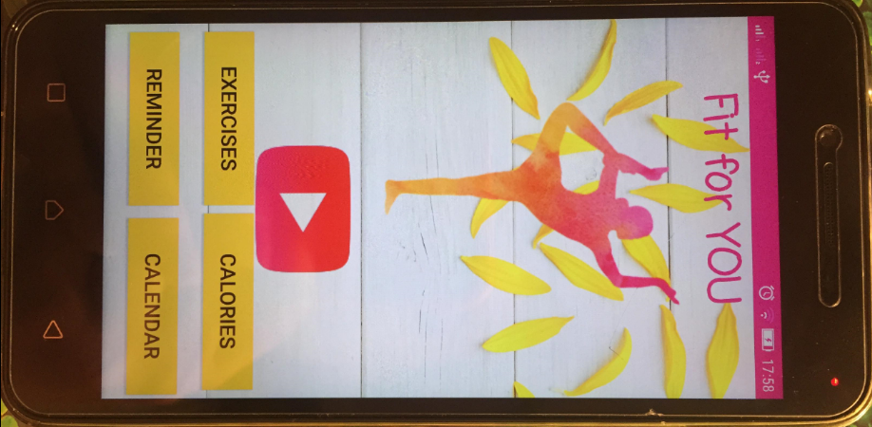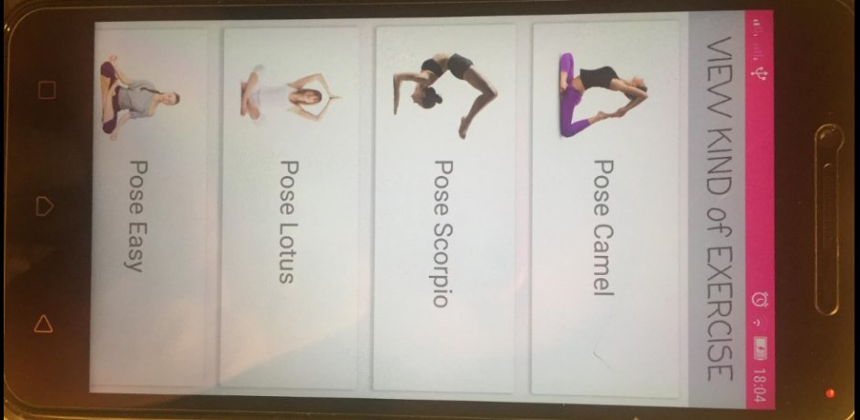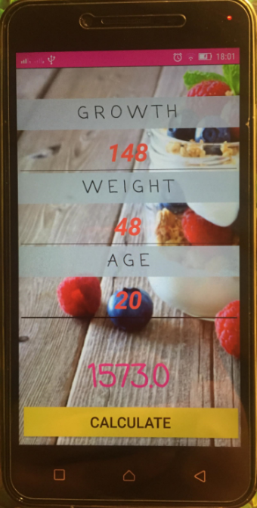

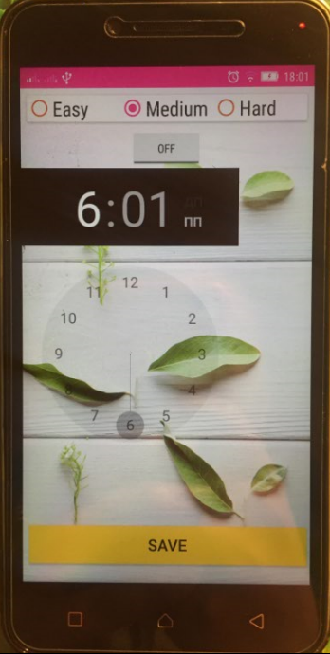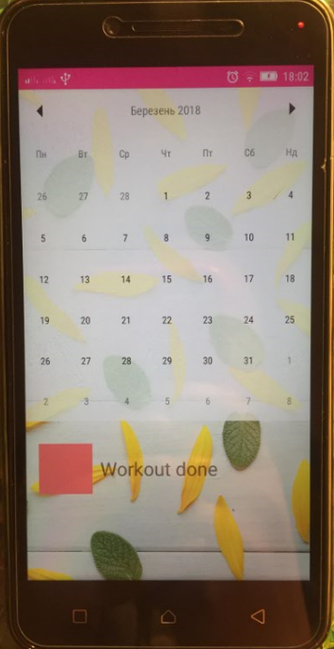

Рис.23. Робота додатку на смартфоні Lenovo A6020a46.

**Висновок**

Виконуючи дану лабораторну роботу, я навчилася розробляти мобільний додаток на платформі Android в Android Studio з використанням внутрішньої бази SQLite.